

|  |  |  |  |
| --- | --- | --- | --- |
| Oefensituatie: |  | 1 | Teeltvoorbereiding |
|  |  |  |  |
| Niveau: |  |  | 2/3/4 |
|  |  |  |  |
| Leerarrangement: | **►** | 1.1 | Bodem en substraat |
|  |  | 1.2 | Bemesting en water |
|  |  | 1.3 | Vermeerdering |
|  |  | 1.4 | Teeltwisseling |

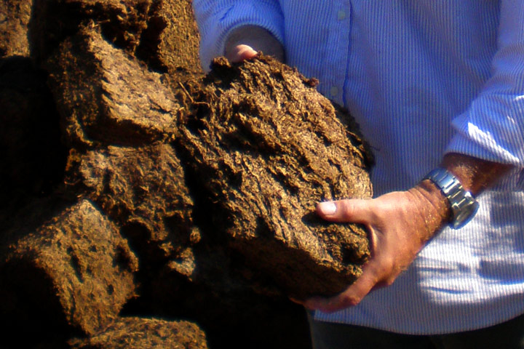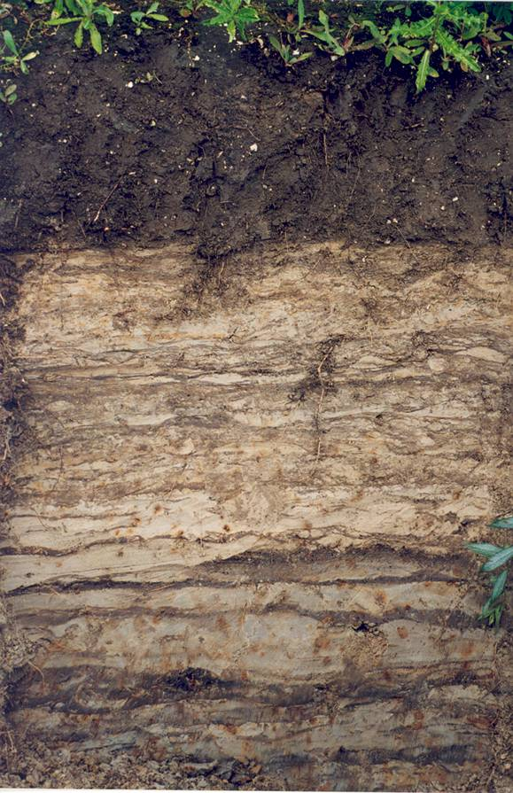

**Boomteelt**

**1.1 Bodem en substraat**

Voor je ligt nu het leerarrangement “1.1 Bodem en substraat”. Dit leerarrangement bestaat uit een aantal verschillende leeractiviteiten die je gaat uitvoeren. Deze leeractiviteiten vind je na deze bladzijde.

De verschillende leeractiviteiten ga je zowel op school als op je BPV-bedrijf uitvoeren. Vanuit de school heb je een aantal docenten die je begeleiden en ook op het BPV-bedrijf is er een praktijkopleider die je nodige informatie kan geven.

**Beoordeling**

De beoordeling vindt plaats door enkele docenten en in een aantal situaties ook door je praktijkopleider. Zij geven samen een oordeel over je resultaat. Wanneer het met een voldoende is beoordeeld kan het afgevinkt worden in je portfolio.

|  |  |  |
| --- | --- | --- |
| **Opdracht 1.1.1** | **Theorie over de bodem** | **bmt logo.jpg** |
| **Niveau** | **2/3/4** |

Voordat je een aantal praktische opdrachten kunt gaan uitvoeren is het noodzakelijk om eerst jezelf te verdiepen in een stuk theorie over de bodem. Deze theorie kun je vinden in het theoriedeel achter in deze bundel. Daarnaast kun je ook op Internet veel informatie vinden en kun je klasgenoten en je praktijkopleider om raad vragen.

In deze opdracht gaat het erom dat je bekend raakt met de belangrijkste aspecten van de bodem. Het gaat dan om zaken als het ontstaan van de bodem, de verschillende grondsoorten, het bodemleven en structuur van de bodem. Ook kijken we nog naar de verschillende substraten.

**Vragen:**

1. Uit welke hoofdbestanddelen bestaat een goede bodem?
2. Geef een indeling naar korrelgrootte van de gangbare grondsoorten.
3. Verklaar waarom een goede verhouding van de hoofdbestanddelen voor een goede plantontwikkeling belangrijk is. Wat gebeurt er als er te veel of te weinig van het een en ander aanwezig is?

**Organische stof en bodemleven**

1. Beschrijf in je eigen woorden het verschil tussen humus en organische stof.
2. Wat is de functie van organische stof? (6x)
3. Het gehalte aan organische stof wordt in % weergegeven. Hoe noem je een grond met 8% organische stof?
4. Waarmee kun je het organische stofgehalte van de bodem op peil houden? Noem minimaal 5 voorbeelden.
5. Wat doet het bodemleven met organische stof?
6. Zoek op wat er allemaal onder het bodemleven wordt verstaan. Geef hier een korte beschrijving van en een opsomming van de verschillende soorten organismen.
7. Geef een beschrijving van de werkwijze van de VAM-schimmel.

**Structuur**

1. Waar moet je allemaal op letten als je de structuur van de bodem wil beoordelen?
2. Wat zijn de twee bekendste structuurvormen in de grond en wat zijn daar de eigenschappen van?
3. Wat kun je als tuinder/boomkweker doen om snel inzicht te krijgen in de structuur van de grond?
4. Welke maatregelen kun je nemen om de structuur te verbeteren?
5. Waarom is de structuur van de grond belangrijk? Goed toelichten!
6. Er wordt vaak gesproken over ‘lichte’ en ‘zware’ kleigrond. Welke factor bepaalt er of de grond ‘licht’ of ‘zwaar’ is?
7. Wat betekent ‘slemp’, hoe ontstaat dit en hoe kun je dit voorkomen of beperken?
8. Noem 4 belangrijke functies van lucht in de bodem.

**Substraat**

1. Geef een korte omschrijving van de 4 meest gebruikte potgrondonderdelen.
2. Beschrijf waar je als teler/tuinder rekening mee moet houden bij de keuze van een potgrond.
3. Geef in je eigen woorden in ongeveer 20 zinnen aan waarom de bodem en/of potgrond zo belangrijk is voor de teelt.

|  |  |  |
| --- | --- | --- |
| **Opdracht 1.1.2** | **Analyserapport lezen en interpreteren** | **bmt logo.jpg** |
| **Niveau** | **2/3/4** |

Vraag je praktijkopleider naar een recent standaard-analyserapport van de grond. Wanneer je een bedrijf hebt waar geen analyserapport van de grond aanwezig is gebruik je een analyserapport van een ander bedrijf of van school. Overleg dit dan eerst met je docent.

Beantwoord de volgende vragen over het analyserapport. Voor een aantal vragen zul je ergens informatie moeten opzoeken. Dit kan bijvoorbeeld in boeken in de mediatheek of in het lokaal. Ook op het Internet kun je veel informatie vinden.

**Vragen:**

1. Op welke datum is het monster gestoken?
2. Welk bedrijf heeft het monster onderzocht?
3. Welke grondsoort is er onderzocht?
4. Wat zijn de gewassen waar het advies op gericht is?
5. Welke streefwaarden zijn er voor dit gewas?
6. Wat betekent gloeiverlies en hoe werkt dit?
7. Wat is pH?
8. Welke invloed heeft kalk op de pH?
9. Wat betekent het symbool N?
10. Wat betekent het symbool P?
11. Wat betekent het symbool K?
12. Hoeveel % organische stof is er aanwezig?
13. Hoeveel kg is dit per ha in een bouwvoor van 25 cm diep? (1M3 grond weegt 1300kg)
14. Hoeveel kg organische stof heb ik bij een bouwvoor van 30 cm diep en een organische stof percentage van 3,5%
15. Ieder jaar verdwijnt er ongeveer 2% van de organische stof uit de bodem. Hoeveel kg is dit in de situatie bij vraag 13?

En in de situatie van vraag 14?

|  |  |  |
| --- | --- | --- |
| **Opdracht 1.1.3** | **Organische stof balans** | **bmt logo.jpg** |
| **Niveau** | **2/3/4** |

Na de teelt van een gewas blijven er gewasresten achter op het land (bijvoorbeeld bladeren) en in de bodem (wortels). Deze organische resten beïnvloeden de bodemvruchtbaarheid bij de start van een nieuwe teelt. Ook gaat er organische stof verloren door afbraak. Daarnaast zijn er nog organische meststoffen die gebruikt worden bij het voorbereiden van de teelt. Dit alles heeft invloed op de bodemvruchtbaarheid.

Met behulp van een aantal berekeningen kun je een idee krijgen van de hoeveelheid organische stof die in de bodem aanwezig is. Bovendien kun je dan berekenen hoeveel je moet bemesten om het organische stof gehalte op peil te houden.

**A. Het verlies van organische stof**

1. Hoeveel weegt de bouwvoor van 1 ha en 25cm diep? (1m3 grond weegt 1300kg)

2. Hoeveel kg organische stof zit er in de bodem wanneer je op het analyserapport 3% organische stof ziet staan?

3. Hoeveel organische stof verdwijnt er jaarlijks uit de bouwvoor?

4. Noem een gewas dat afgelopen jaar op het door jou gekozen perceel groeide. Geef aan hoeveel effectieve organische stof deze achterliet per hectare. Kies uit de tabellen achter in de bundel. Je docent heeft ook enkele tabellen.

5. Verklaar waarom het ene gewas meer organische stof achterlaat dan het andere.

**B. De aanvoer van organische stof**

6. Maak een keuze uit organische meststoffen uit de laatste tabel in de bundel. Noem er één.

7. Kies zelf een hoeveelheid die je per ha aanbrengt op je perceel, bijvoorbeeld 30 ton/ha.

8. Bereken hoeveel organische stof je met deze organische mest op het perceel brengt. Neem een perceelsgrootte van 1 ha.

**C. De balans**

9. Zet je gegevens in onderstaande balans en tel de aanvoer en afvoer apart op.

AANVOER Organische stofbalans AFVOER

Aanvoer via gewasresten: Verlies door afbraak:

Aanvoer via organische bemesting:

TOTAAL IN KG: TOTAAL IN KG:

**D. Resultaten**

1. Bereken het verschil in aanvoer en afvoer. Heb je een overschot of een tekort?
2. Wat kun je doen om de balans in evenwicht te krijgen? Noem enkele mogelijkheden.

|  |  |  |
| --- | --- | --- |
| **Opdracht 1.1.4** | **Voorbeeldvragen voor de toets** | **bmt logo.jpg** |
| **Niveau** | **3/4** |

Hieronder vind je een aantal voorbeeldvragen zoals je de vraagstelling ook kunt verwachten tijdens de toets. Je kunt dit zien als een zelftoets.

**Vragen:**

1. Noem de 4 belangrijkste grondsoorten in Nederland,
2. Wat is het verschil tussen bodem en grond?
3. Geef in het kort aan wat er verstaan wordt onder bodemleven en geef enkele voorbeelden van organismen die tot het bodemleven behoren?
4. Heeft zware klei een grotere hoeveelheid kleine deeltjes dan lichte klei of is dit andersom?
5. Wat is het verschil tussen organische stof en humus?
6. Waarom moet je cultuurgrond blijven voorzien van organische mest?
7. Waarom is humus zo belangrijk in de bodem?
8. Waarvoor dient een bodemprofiel?
9. Wat kun je allemaal zien in zo’n bodemprofiel?
10. Wanneer is er sprake van slemp?
11. Aan welke omstandigheden moet worden voldaan om in de grond een gezond bodemleven te krijgen?
12. Welke verschillende soorten potgrondonderdelen zijn er? Noem er minimaal 5.
13. Waarom is lucht belangrijk in de bodem en in een potgrond?
14. Wanneer we praten over een zure bodem, is de pH dan juist hoog of juist laag?
15. Bij welke pH spreken we van ‘neutraal’?
16. Waarom is waterafvoer belangrijk in elke teelt? Welke problemen kan een slechte waterafvoer opleveren, ook voor containerteelten?
17. Hoe kun je zorgen voor een goede waterafvoer van een perceel? Noem enkele mogelijkheden.
18. Wat betekenen de symbolen N, P en K, zoals je die op een analyserapport kunt vinden?
19. Wat versta je onder bodemvruchtbaarheid?
20. Hoe weet je of de grond voldoende voedingsstoffen bevat voor een goede plantengroei?
21. Waarom is het belangrijk een goede structuur in de bodem te hebben?
22. Noem drie factoren die de keuze voor een bepaalde potgrond kunnen beïnvloeden?
23. Waarom is het zo belangrijk dat de algemene gegevens (perceelsnaam, datum etc.) op een analyserapport kloppen en overzichtelijk zijn weergegeven?
24. Een grondmonster weegt:

Nat: 1230 gram

Droog: 910 gram

Gegloeid: 835 gram

Bereken het vochtgehalte (%) en het organisch stofgehalte (%).

1. Stel ik weet de volgende gegevens:
   1. Mijn bouwvoor is 25 cm diep,
   2. Grond weegt 1,25 kg/liter
   3. Het perceel is 1,5 ha,
   4. Organische stof gehalte is 2%,
   5. Per jaar verdwijnt er 2% van de aanwezige organische stof uit de bouwvoor.

Vragen:

a. Hoeveel kg effectieve organische stof moet je aanvoeren om te voorkomen dat het organische stofgehalte gaat dalen?

b. Wanneer we dit in de vorm van groencompost toevoegen, hoeveel ton groencompost moeten we dan aanvoeren?

|  |  |  |
| --- | --- | --- |
| **Opdracht 1.1.5** | **De bodem of het substraat op het bedrijf** | **bmt logo.jpg** |
| **Niveau** | **2/3/4** |

In deze opdracht ga je kijken naar de bodem en substraat in de praktijk. Je gaat hier zelf een onderzoekje voor uitvoeren waarvan je de gegevens in een verslag verwerkt volgens de richtlijnen die we hiervoor gebruiken. De opdracht voer je op verschillende bedrijven uit. In overleg met je vakdocent bepaal je welke bedrijven. Je begint met je eigen leerbedrijf. Wanneer je daar beide onderdelen kunt uitvoeren is dit ook mogelijk.

**De volgende onderwerpen moet je in je verslag opnemen:**

* Algemene gegevens over het bedrijf of de bedrijven;

**Bedrijf met grondgebonden teelten**

* De grondsoort van het bedrijf:

Je beschrijft hier:

* + - type grondsoort.
    - het ontstaan van deze grondsoort in Nederland.
    - de belangrijkste kenmerken van deze grondsoort.
* Een bodemprofiel:

Een overzicht van de bodem:

* + - Zoek een geschikte plaats op het bedrijf om een profielkuil te graven. Graaf een kuil van 1 meter diep en steek aan één kant het profiel mooi vlak af. Geef in een tabelvorm de grondlagen aan. Noteer daarbij de kleur van de grondlaag en geef de dieptes van de verandering van de kleur van de grond en/of korrelgrootte en doorwortelbaarheid aan.
    - De tabel bevat dan 5 kolommen met als titel:

Kolom 1 Grondlaag.

Kolom 2 Dikte van de grondlaag in cm.

Kolom 3 Kleur en korrelgrootte.

Kolom 4 Doorwortelbaarheid.

Kolom 5 Vochttoestand.

Geef ook aan op welke diepte je het grondwater hebt aangetroffen.

Maak vervolgens een aantal foto’s waarop je de volgende zaken kunt zien:

1. kleuren van de grondlagen.
2. Doorwortelbaarheid.
3. plantenwortels en wormgangen.
4. eventueel storende lagen.

* Interviewverslag (Overleg met de ondernemer/praktijkopleider)
  + - Welke eisen hij/zij aan de bodem stelt.
    - Wat hij doet om deze eisen te realiseren.
    - Wat hij heeft laten onderzoeken over de bodem en hoe de uitslag was. (evt. analyserapport toevoegen als bijlage in het verslag)
    - Of hij tevreden is met de bodem en wat hij eventueel nog wil veranderen.
    - Overleg met de ondernemer/praktijkopleider en zet de volgende bodemeigenschappen in volgorde van belangrijkheid voor het hoofdgewas: vochtvoorziening, waterafvoer, vroegheid, bewerkbaarheid, oogstmogelijkheden, bewortelingsdiepte, vruchtbaarheid, berijdbaarheid.
    - Het belang van de bodemvruchtbaarheid en bijkomende afwegingen zoals bijvoorbeeld:
      * Kwaliteit versus kwantiteit.
      * Milieu versus productie.
* Eigen mening:

Beschrijf je eigen mening over dit bedrijf als het gaat over de bodem en het belang van de bodemvruchtbaarheid en bijkomende zaken zoals bijvoorbeeld:

* + - * Kwaliteit versus kwantiteit.
      * Milieu versus productie.

**Bedrijf met substraatteelt**

* Het substraattype van het bedrijf, je beschrijft hier:
  + - Het type substraat.
    - de belangrijkste kenmerken van dit substraat.
* Interviewverslag: (Overleg met de ondernemer/praktijkopleider)
  + - Welke eisen hij/zij aan het substraat stelt.
    - Welke eisen het substraat stelt aan het bedrijf en/of ondergrond.
    - Wat hij kan doen om genoemde eisen te realiseren.
    - Wat hij heeft laten onderzoeken over het substraat en/of ondergrond en hoe de uitslag was. (evt. analyserapport toevoegen als bijlage in het verslag)
    - Of hij tevreden is over het substraat en/of ondergrond en wat hij eventueel graag zou willen veranderen/aanpassen.
    - Het belang van het type substraat en/of ondergrond en bijkomende afwegingen zoals:
      * Kwaliteit versus kwantiteit.
      * Milieu versus productie.
* Eigen mening:

Beschrijf je eigen mening over dit bedrijf als het gaat over het substraat en/of ondergrond en het belang van het type substraat en bijkomende zaken zoals:

* + - * Kwaliteit versus kwantiteit.
      * Milieu versus productie.
* Aan het einde van het rapport trek je een aantal kenmerkende conclusies uit je verschillende onderzoeken en interviews. Dit kun je doen aan de hand van de gestelde vragen en bevindingen.
* In je rapport geef je ook aan hoe de communicatie tussen de praktijkopleider en jezelf is verlopen en hoe je het stellen van vragen bij een volgend interview aan zult pakken.